Material PIE Guía de apoyo Nº4
“DESVIACIÓN MEDIA”

Nombre: _________________________________________________Curso: _________ Fecha: ___________
DOCENTE PIE | CURSOS | CORREO ENVÍO DE TRABAJOS Y DUDAS
Carla Álvarez Lara | 3°C - 3°F - 3°G | alvarezlaracarla@gmail.com

OBJETIVO: Conocer, comprender y calcular la desviación media.

- Lee atentamente y subrraya lo que te parezca relevante de recordar

La desviación media Aritmetica es una medida de tendencia central y se defime como la sumatoria de los datos dividida por el total de datos.

Para calcular la media aritmética x̄ antes de aplicar la fórmula de la desviación media. Su fórmula es esta:

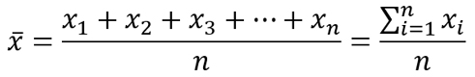
La desviación media es un estadigrafo que permite determinar el grado de disperción de las variables de un conjunto de datos, y que facilita encontrar la distancia que hay entre los vlaores con respecto a una medida de tendencia central. En este caso la es la media central.
- Ejemplo 1: Calcular la desviación media de los siguientes datos: 2, 4, 6 y 8.
Solución:
*Empezamos calculando la media aritmética de los datos, teniendo en cuenta que tenemos 4 datos (n = 4).

*El valor de la media aritmética es de 5.

*Ahora aplicamos la fórmula de la desviación media:
Recuerda que, $| |$ se refiere al valor absoluto, e indica la distancia que hay entre el valor y la media.

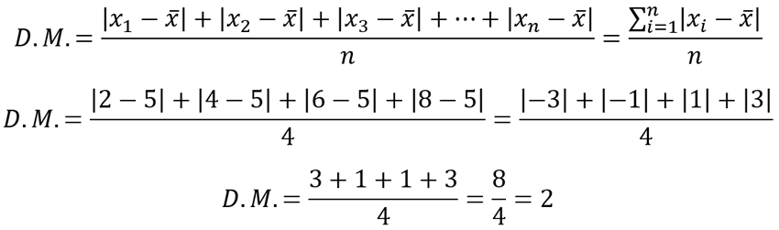

Ejemplo 2: Calcular la desviación media de los siguientes datos: 3, 5, 8, 6, 2, 4, 7 y 5.
Solución:
*Como son muchos datos, vamos a colocar los datos en una tablita:
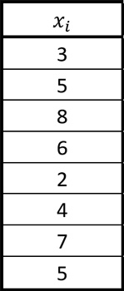

*Sumamos los datos y calculamos su media aritmética, teniendo en cuenta que son 8 datos (n = 8).

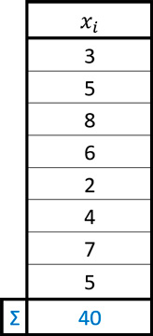

*Ahora sí, viene el cálculo de la media aritmética.
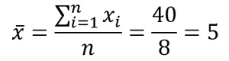

* El valor de la media aritmética es 5.
*Agregamos una columna más a la tabla donde colocaremos los valores de x_{i} :

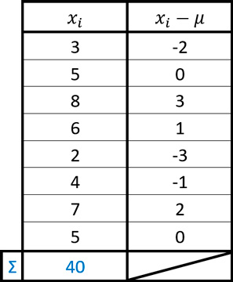

*Agregamos otra columna más a la tabla donde colocaremos los valores de |x_{i} | :

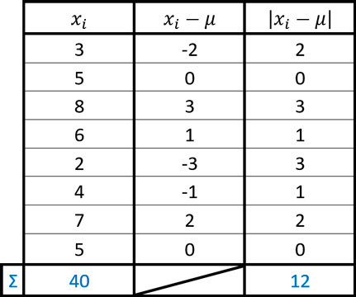

*Ahora sí, calculamos la desviación media con los valores obtenidos en la tabla:

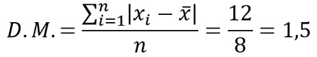
*El valor de la desviación media es de 1,5.
La desviación media siempre queda expresada en las mismas unidades que los datos originales, por ejemplo, si los datos originales están expresados en kilogramos, pues la desviación media también quedará expresada en kilogramos.

EJERCICIOS PARA PRACTICAR
Calcula la desviación media de los siguientes datos (puedes hacer una autocorrección):
- 10 cm, 12 cm, 20 cm. Respuesta: D.M. = 4 cm.

b) 12 s, 15 s, 18 s, 17 s. Respuesta: D.M. = 2 s.

Preguntas de metacognición

- ¿RECORDABAS ALGÚN CONTENIDO SIMILAR? ¿CUAL?
________________________________________________________________________________
- ¿CÓMO FUERON LOS RESULTADOS DE CADA UNA DE ESTAS OPERACIONES, UNA VEZ APLICADA LAS
FORMULAS?
________________________________________________________________________________
________________________________________________________________________________

- ¿TE COSTÓ COMPRENDER O REALIZAR LOS EJERCICIOS? ¿CUÁL O CUALES? ¿POR QUÉ?
___________________________________________________________________________________
___________________________________________________________________________________

- ¿CUANDO PODRIAS APLICAR EL CÁLCULO DE LA DESVIACION MEDIA?
___________________________________________________________________________________

___________________________________________________________________________________

